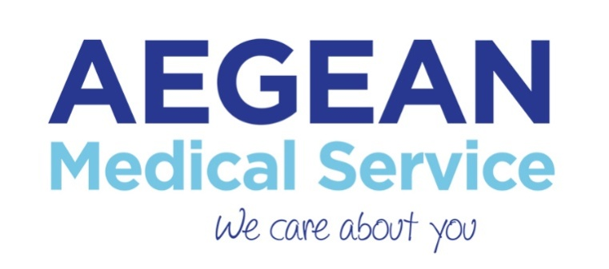

Ηιατρικήεταιρεία
AEGEAN MEDICAL SERVICE
ενδιαφέρεται να προσλάβει ιατρούς με ειδικότητα

«Ορθοπεδικού, Γενικού Χειρουργού,ΩΡΛ, Παιδιάτρου, Παθολόγου,
Γενικού Ιατρού, Καρδιολόγου» ή άνευ ειδικότητας,

για εργασία στη Χαλκιδική, Εύβοια,Κέρκυρα, Σκιάθο & Πάργα,

κατά την καλοκαιρινή περίοδο(Μάιος – Οκτώβριος) 2018.

Προσφέρεται διαμονή και ανταγωνιστικό πακέτο αποδοχών.
Παρακαλούμε για την αποστολή βιογραφικών στο aegeanmedicalserv@gmail.com
Τηλέφωνο επικοινωνίας: 698 111 0786

